无纸化考试考生须知

考试形式：在线考试，学生通过手机端学习通APP参加考试。学生持个人一部手机进行作答，不得百度或切屏搜索答案，定时发放试卷定时收卷。考生禁止使用“语音转文字 ”功能进行考试。

进入考试方式：

登录学习通后，在【我】-【课程】，找到相应考试课程名称，进入课程，点击“作业/考试”，点击考试，点开试卷开始考试。

或者选择学习通左下角【首页】→选择最上方【首页】旁边的下三角Ⅴ→选择本校单位→选择【移动端考试列表】（参考下图）

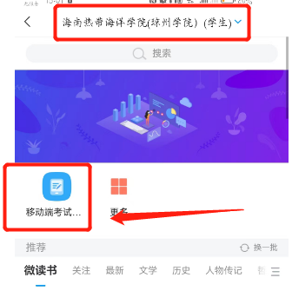

一、考前

1.考生请提前下载学习通APP并清除缓存和手机内存，避免手机内存过满，降低手机运行速度和存储能力，影响考试正常进行和试卷保存提交。

2.绑定账号。打开学习通APP，手机号一键登录→点击右下角【我】，点开个人头像→【账号管理】→【单位设置】→【添加单位】→单位直接输入2587→学号填写个人学号

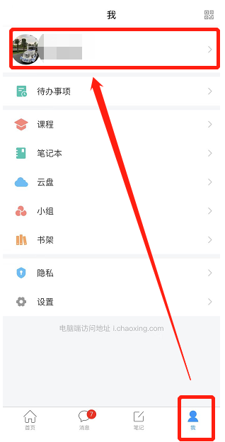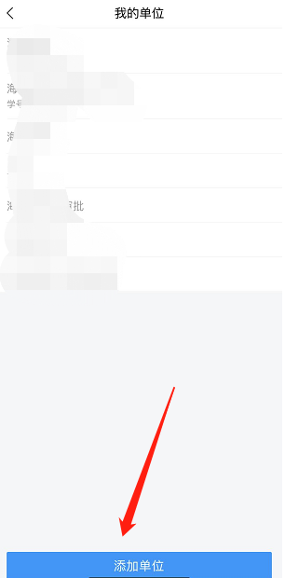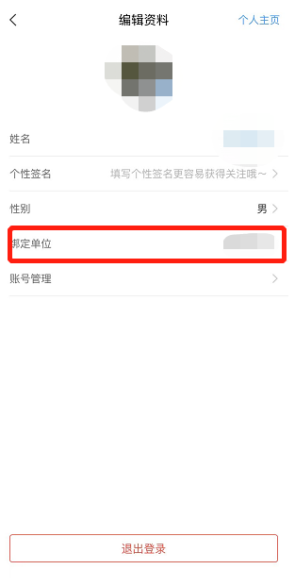

3.考前务必确认学习通所登录账号已认证学校信息，是本人的学号账号，核对个人信息，确保无误，并加入相对应考试的班课。

4.考前请保证手机电量充足、提前准备充电宝，尤其是有两场考试的考生。确保手机网络连接良好、屏幕不会频繁熄灭，以免影响正常考试。

5.所有考生务必在规定考场内进行考试，以考场签到记录为参加考试依据。

二、考中

1.考试过程中，请不要频繁点击某操作按钮，以免导致手机卡顿影响考试。考试期间，把手机调成免打扰模式，严禁接打电话、查看其他网页、离开考试座位等行为。不得通过截屏、拍照等方式泄露考题内容，否则将追究相应责任。

2.考试过程切屏3次（含3次）以上，将强制收卷。离开或退出考试界面答题计时不停止，请不要中途离开考试界面。考试过程中如果出现页面卡死、题目空白情况，请尝试切换网络或退出重新进入考试。

三、注意事项

请考生自觉遵守考试要求，严禁作弊行为。考试系统已启动防作弊功能，一旦有作弊行为，将按作弊处理，该场考试成绩无效。由于本次考试需要进行人脸识别监控和屏幕抓拍，系统需要开启您的摄像头，请确认同意。考试全程进行录像监控，进行前后摄像头抓拍和屏幕抓拍，请调整好答题姿势，确保面部头像完整显示，屏幕抓拍只应用于考试监考，不会获取其他信息。

1.无特殊原因不得将人脸离开动态采集框。

考试过程中，系统会通过手机前置、后置摄像头随机抓拍考生人脸信息和周围考试环境。请保持前后摄像头无遮挡。若未抓拍到人脸信息、抓拍到的照片与本人不一致或抓拍到考生其他作弊证据，监考教师端均有提示。

2.无特殊原因不得退出考试或切到其他页面。

考试过程中，系统会全程监控考生切屏情况，考生切出考试重新进入时，系统会自动发送警告通知。每个考生的切出次数和切出时长，监考教师端均有显示。

四、作弊情况

1. 考生使用**悬浮窗或输入法的剪切板**，有与考试相关内容被后台截屏，**视为作弊。**

2. 切屏超过三次被强制收卷，监考老师后台查看“切屏时长、 切屏内容 ”，如：电话或消息自动弹出，与考试内容无关， 联系技术人员协助解决学生可继续答题；如**百度搜索或其他与试题相关内容**，**视为作弊。**

3. 监考教师核对考场记录表的**签字人数、实际到达考试人数**， 查看系统中**已进入考试、未进入考试**人数。如考试人数与 现场人数不符，根据截图环境判断，学生开始考试但不在考场，**视为作弊。**

4. 如有迟到考生，监考老师查看后台，若该生没有开始考试， 核对证件后考生可入场正常考试。如果后台显示该生在到达考场前已经进入考试系统开始考试，**视为作弊。**

5. 考试期间发现随身携带两部手机，**视为作弊。**

6. 切换其他**作弊软件**被后台截屏，**视为作弊。**

7. 前后摄像头拍摄到**小抄或者书籍**，**视为作弊。**